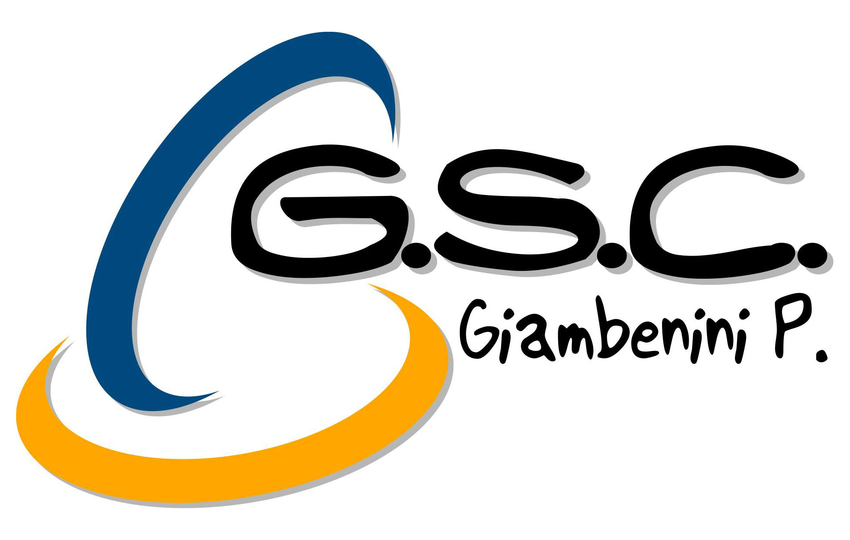
Associazione Sportiva Dilettantistica O.N.L.U.S.
Via Roma, 2 - 37026 Pescantina (VR) codice fiscale e partita IVA 03434970236
gscgiambeninip@libero.it www.gscgiambeninip.it

Il GSC Giambenini, in collaborazione con l’Ufficio Scolastico Provinciale e la rete dei Licei per la mobilità sostenibile, con il sostegno del Comune di Verona e il sostegno di Valpolicella Benaco Banca, in occasione del ventennale del “Trofeo Massimo Tommasi”, organizza un incontro dedicato agli studenti dei Licei di Verona sul tema “Riappropriarsi pienamente della vita dopo un grave incidente. Il ruolo dello sport”.
L’iniziativa si svolgerà MARTEDI’ 31 MARZO 2015 dalle ore 9.30 alle ore 12.00 al Teatro Ristori di Verona, secondo il programma allegato.
Il GSC Giambenini è un Gruppo Sportivo che permette ad una ventina di persone che hanno subito una lesione permanente al midollo spinale di praticare l’attività sportiva con l’handbike, una speciale bicicletta a pedali spinta dalla forza delle braccia.
Questi atleti, oltre a praticare l’attività agonistica, da circa sette anni si sono assunti l’impegno di effettuare una serie di interventi nelle scuole medie e superiori di Verona e provincia, una decina all’anno, per presentare ai ragazzi la loro esperienza e offrire le loro testimonianze.
Tali incontri hanno una duplice finalità: la prima, quella di far riflettere sulla prevenzione degli incidenti stradali che sono spesso causa di morte o di lesioni permanenti per molti giovani; la seconda, non meno importante, quella di portare la testimonianza di persone che, di fronte alla grave menomazione subita, hanno saputo reagire con grande forza morale e hanno affrontato la situazione, così repentinamente capitata a loro, trovando valide motivazioni per dare un nuovo senso alla loro esistenza, testimoniando con semplicità e autenticità il loro coraggio di fronte a ragazzi spesso assai fragili e che si demoralizzano anche per una minima difficoltà.
Gli alunni partecipanti poi realizzano componimenti scritti in prosa o in poesia ed eseguono disegni ed elaborati grafici, esprimendo le loro osservazioni e impressioni sul tema proposto.
Il GSC Giambenini quest’anno, oltre ai consueti incontri nelle scuole, realizza lo specifico intervento sopraindicato, riservato agli studenti dei Licei cittadini per circa 450 partecipanti.
Questa iniziativa è motivata dal fatto che quest’anno ricorre il ventennale del “Trofeo Massimo Tommasi”, gara di handbike che intende ricordare un ragazzo di Pedemonte deceduto in seguito a un incidente motociclistico. Al “Trofeo Massimo Tommasi”, che si svolgerà il 18 aprile a Pedemonte, parteciperanno circa un centinaio di atleti provenienti da tutta Italia e vi assisteranno alcune centinaia di studenti delle scuole coinvolte nel nostro progetto sopra illustrato.

Il Presidente
Pier Giorgio Giambenini

